ЛГК-107 |  | Качалка на пружине "Тропическая рыбка"
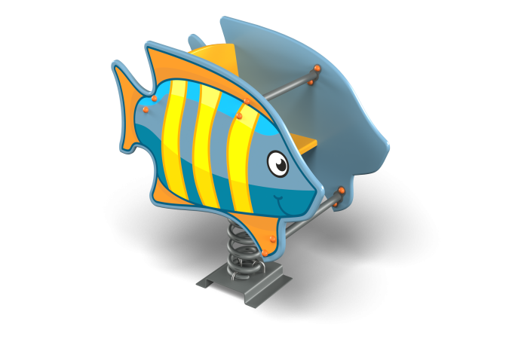

Размеры, мм: | 540x920x750 | Вес, кг: | 40
Характеристики материалов
Материалы: влагостойкая березовая фанера, металл, акриловая краска, атмосферостойкие чернила, порошковая краска. Декоративные фанерные элементы изготовлены из высокопрочной, влагостойкой фанеры толщиной 20 мм. С внешней стороны на боковые элементы нанесены изображения рыбки, выполненные печатным способом. Три стяжки, две из которых должны служить опорами для рук и ног, выполнены из металлической круглой трубы диаметром 26,0 мм.В качестве подвижной опоры используются пружины тип ширина 20 мм х длина 125 мм х высота 300 мм х толщина 7 мм торцевого поджатия или аналог. Крепление пружины к опорной площадке выполнено при помощи хомутов П-образной формы. Закладной элемент имеет габаритные размеры ширина 265 мм х длина 280 мм, высоту 610 мм и углублен в грунт на глубину от 600 мм. Верхняя часть выполнена из металлического уголка сечением не менее ширина 50 мм х длина 50 мм с толщиной стенки 4-5 мм в форме прямоугольника. В верхней полке просверлены 4 отверстия диаметром 16,5 мм -17,0 мм в которых установлены болты сварка с низу, для фиксации качалки. Нижняя часть закладного элемента состоит из четырех опор, выполненных из металлической круглой трубы диаметром 26,0 мм с толщиной стенки от 2,8 мм.
К нижней части опор приварены «подпятники», выполненные из металлической пластины сечением ширина 5 мм х длина 50 мм. Все элементы, выполненные из фанеры, окрашены в 2-3 слоя акриловой краски и имеют специальное покрытие - антиграффити. Все имеющиеся металлические детали предварительно зачищены, обезжирены и покрыты порошковой полиэфирной краской или аналогом.
Выступающие части резьбовых соединений закрыты пластиковыми заглушками.Весь резьбовой крепеж оцинкован
Комплектация:
Декоративный элемент «рыбка» – 1 компл., сиденье – 1 шт., пружина – 1-2 шт.,комплект крепежа-1 шт.

